Braas ClimaComfortPur Platte 60 mm 2385x1185mm Einbaumass

BMI Deutschland BRAAS

Eigenschaften

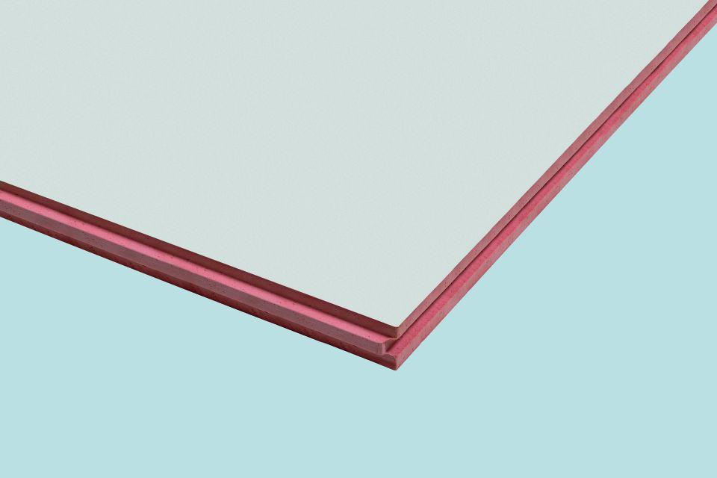

GTIN:

4015506354539

HAN:

03001521

Anwendungsgebiet Wärmedämmstoff

DAD

Werkstoff

Phenolharz, Resolharz

Breite (mm)

1.200,00

Länge (mm)

2.400,00

Stärke (mm)

60,00

Kaschierung

unkaschiert

Wärmeleitfähigkeitsstufe

021

Wärmeleitfähigkeit (W/(m\*K))

0,02